**LAPORAN PROYEK**

**EKSPRESI NOTASI ALGORITMA**

**( Percabangan)**



**OLEH:**

**DARA MAULIDA**

(NISN. 0085671302)

**REKAYASA PERANGKAT LUNAK**

**SMK NEGERI 1 KARANG BARU**

**PEMERINTAH PROVINSI ACEH**

**2024**

**PERCABANGAN (SELECTION/DECISION)**

1. DESKRIPSI BAHASA TERSTRUKTUR

Menentukan kelulusan nilai

* + Mulai
  + Masukkan nilai 1,nilai 2,nilai 3,nilai 4,nilai 5
  + Asumsikan terbesar adalah nilai 1 untuk awal.
  + Jika mendapatkan nilai 1 maka lulus dengan predikat A
  + Jika mendapatkan nilai 2 maka lulus dengan predikat B
  + Jika mendapatkan nilai 3 maka lulus dengan predikat C
  + Jika mendapatkan nilai 4 maka lulus dengan predikat D
  + Jika mendapatkan nilai maka dinyatakan tidak lulus
  + Selesai

1. FLOWCHART



|  |  |  |  |
| --- | --- | --- | --- |
| **DESKRIPSI** | **PSEUDOCODE** | **ENGLISH** | **BAHASA PROGRAM**  **(PHP)** |
| * + Mulai   + Masukkan nilai 1,nilai 2,nilai 3,nilai 4,nilai 5   + Asumsikan terbesar adalah nilai 1 untuk awal.   + Jika mendapatkan nilai 1 maka lulus dengan predikat A   + Jika mendapatkan nilai 2 maka lulus dengan predikat B   + Jika mendapatkan nilai 3 maka lulus dengan predikat C   + Jika mendapatkan nilai 4 maka lulus dengan predikat D   + Jika mendapatkan nilai maka dinyatakan tidak lulus   + Selesai | Mulai  Masukkan **nilai 1**  Masukkan **nilai 2**  Masukkan **nilai 3**  Masukkan **nilai 4**  Masukkan **nilai 5**  **terbesar** <- **nilai 1**  Jika **nilai 1** > **terbesar**, maka lulus <- **predikat A.**  Jika **nilai 2** > **terbesar**,maka lulus <- **predikat B.**  Jika **nilai 3** > **terbesar**,maka lulus <- **predikat C.**  Jika **nilai 4** > **terbesar**,maka lulus <- **predikat D.**  Jika **nilai 5** > **terbesar**,maka dinyatakan <- **Tidak lulus.**  Selesai | Start  Input **nilai 1**  Input **nilai 2**  Input **nilai 3**  Input **nilai 4**  Input **nilai 5**  **terbesar** <- **nilai 1**  if **nilai 1** > **terbesar** then pass  <- **predikat A.**  if **nilai 2** > **terbesar** then pass  <- **predikat B.**  if **nilai 3** > **terbesar** then pass  <- **predikat C.**  if **nilai 4** > **terbesar** then pass  <- **predikat D.**  if **nilai 5** > **terbesar** then stated  <- **Tidak lulus.**  Finish | <?php  // Mendefinisikan nilai kelulusan  $nilai_lulus = 60;  // Mengambil input dari pengguna  $nilai = 90;  $nilai = 80;  $nilai = 70;  $nilai = 60;  $nilai = 50;  // Menghitung rata-rata nilai  $rata_rata = (450) / 5;  // Menentukan kelulusan  echo  "  <h1>Kelulusan Nilai</h1>  ";  if ($rata_rata >= $nilai_lulus) {      echo "Selamat, Anda lulus dengan rata-rata nilai: $rata_rata<br>";      echo "Predikat anda: A";  } else {      echo "Maaf, Anda tidak lulus. Rata-rata nilai Anda: $rata_rata";  }  ?> |

**Output**

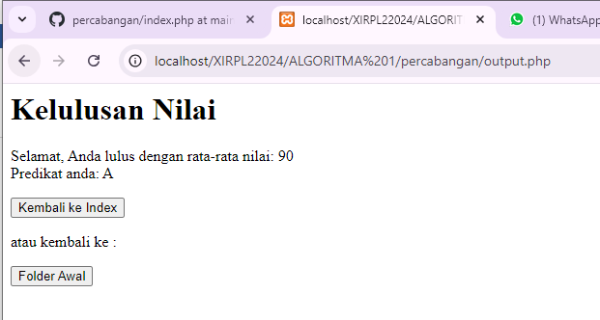

**Input**

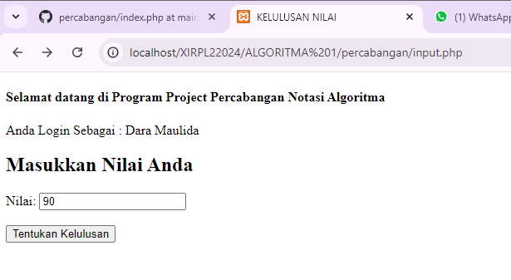

**Index**

